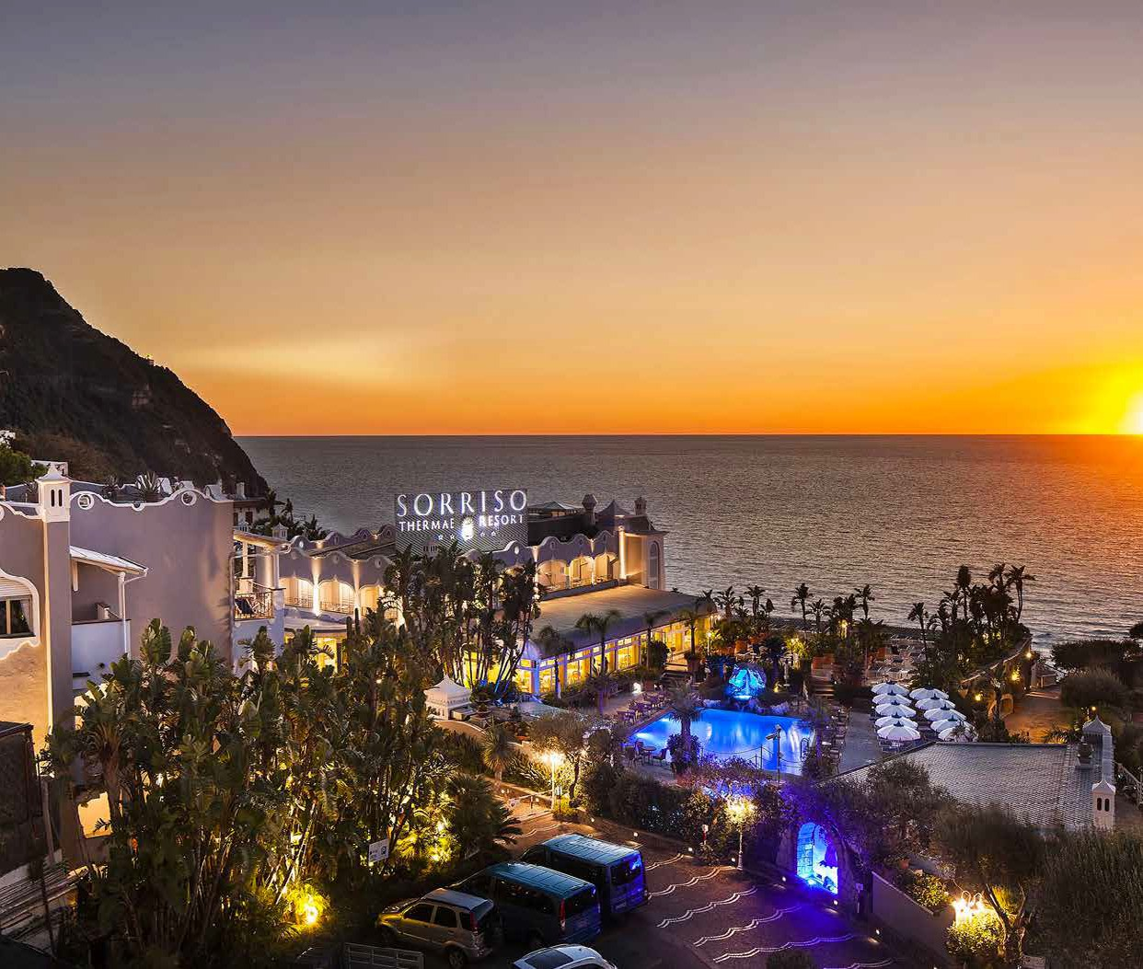
SEGUICI

SOGGIORNO BENESSERE
SORRISO THERMAE E SPA
FORIO D’ISCHIA (NA)

BENESSERE
MARZO - DICEMBRE 2024
a partire da
€ 244 p.p
TRATTAMENTO MEZZA PENSIONE
Il Sorriso Thermae Resort & SPA, sull’Isola d’Ischia, si trova nel comune di Forio, a picco sull’incantevole Baia di Citara ed i Giardini Termali Poseidon, distante 1,5 km dal centro (fermata autobus di linea antistante l’hotel). E’ il luogo ideale dove trascorrere un piacevole soggiorno sull’Isola d’Ischia, inesauribile fonte di emozioni, colori e sapori inconfondibili.Le CamereIl complesso si compone di una struttura principale, articolata in sei corpi abitativi immersi nei suoi rigogliosi giardini mediterranei, con tipologia di camera Classic e Comfort Vista Mare, finemente arredate e dotate di tutti i comfort: phon, cassaforte, frigobar, TV sat, telefono diretto, aria condizionata, balcone o terrazzo. Sono disponibili anche delle dependance Relais in corpi abitativi esterni all’hotel (circa 150 mt dalla reception), con camere Standard anch’esse equipaggiate di tutti i comfort. Per soggiorni più vantaggiosi senza rinunciare a tutti i servizi del Resort, Sorriso offre la sistemazione tre stelle nel Relais Villa Agave (ca. 250 mt dalla reception), dall’arredo e servizi più essenziali.PiscineSorriso Thermae Resort & SPA dispone di quattro piscine con idromassaggio, di cui tre con acqua termale e temperatura dai 33 ai 37°C, nonché una d’acqua dolce consigliata per i più piccoli. Vengono svolte attività di acqua gym e risveglio muscolare a diversi orari.Thermae & SPaIl nuovo Centro termale benessere & SPA “Elisir”, fiore all’occhiello della struttura, offre diversi tipi di trattamenti, massaggi e percorsi benessere, controllati e consigliati da personale esperto e qualificato.
SOR24

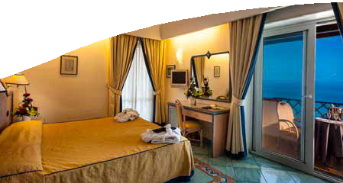
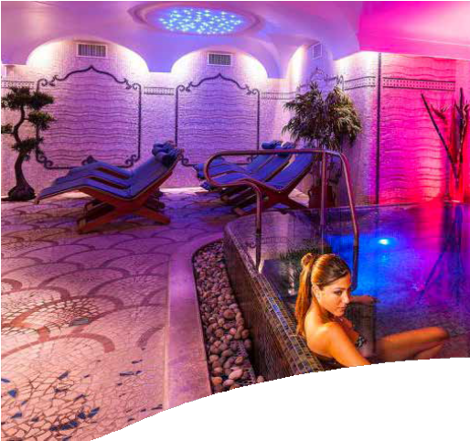

DATA PARTENZA | PACCHETTO 7 NOTTI | PACCHETTO 3 NOTTI
Dal 07.03 al 27.03.24 | € 525 | € 244
Dal 28.03 al 03.04.24 | € 613 | € 300
Dal 04.04 al 20.04.24 | € 569 | € 263
Dal 21.04 al 25.05.24 | € 630 | € 289
Dal 26.05 al 15.06.24 | € 656 | € 300
Dal 16.06 al 20.07.24 | € 700 | € 319
Dal 21.07 al 03.08.24 | € 744 | € 338
Dal 04.08 al 10.08.24 | € 831 | € 375
Dal 11.08 al 24.08.24 | € 919 | € 413
Dal 25.08 al 31.08.24 | € 831 | € 375
Dal 01.09 al 21.09.24 | € 788 | € 356
Dal 22.09 al 12.10.24 | € 700 | € 319
Dal 13.10 al 02.11.24 | € 630 | € 289
Dal 03.11 al 01.12.24 | € 569 | € 263
Dal 20.12 al 26.12.24 | € 656 | € 300
Dal 27.12 al 06.01.24 | € 788 | € 368

LA QUOTA COMPRENDE

SISTEMAZONE IN CAMERA DOPPIA STANDARD IN MEZZA PENSIONE BEVANDE ESCLUSE

LA QUOTA NON COMPRENDE

ASSICURAZIONE ANNULLAMENTO A CAMERA EURO 60,00 , EVENTUALE TRAGHETTO DA E PER ISCHIA CON TRASFERIMENTO ERURO 65,00 A PERSONA

SUPPLEMENTI E RIDUZIONI

SUPPLEMENTO SINGOLA: 18 € RIDUZIONE 3° LETTO: -20% SUPPLEMENTO DUS: 44 €
SUPPLEMENTO VISTA MARE 21.07 – 21.09: 18 € SUPPLEMENTO VISTA MARE ALTRI PERIODI:14 € GRAN GALA DI FERRAGOSTO : 70 €
SUPPLEMENTO PENSIONE COMPLETA: 24 € AL GIORNO

